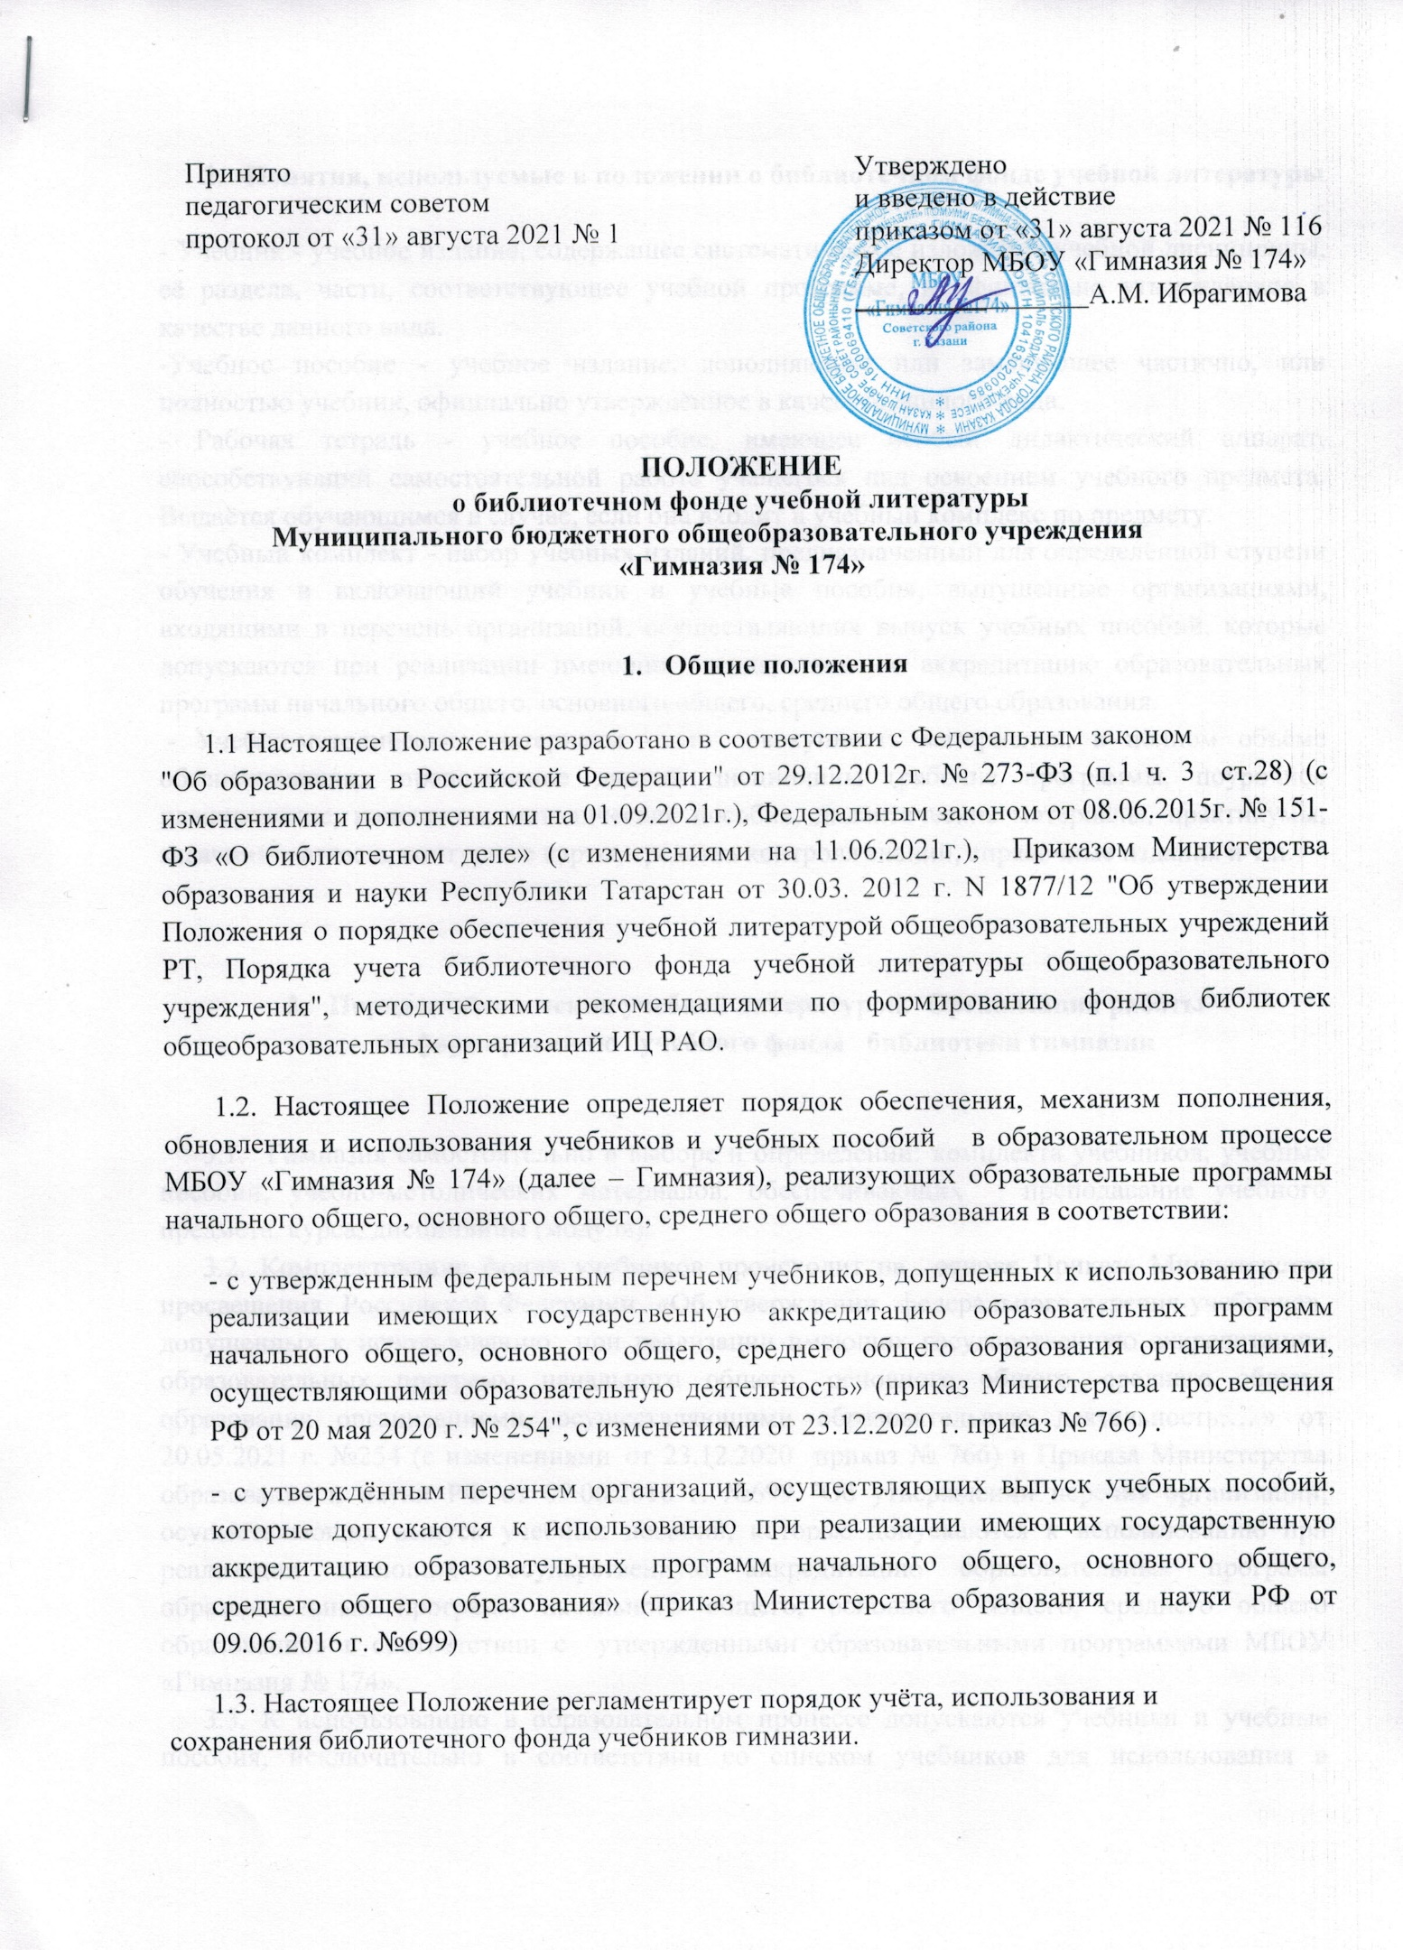

- Общие положения

1.1 Настоящее Положение разработано в соответствии с Федеральным законом
"Об образовании в Российской Федерации" от 29.12.2012г. № 273-ФЗ (п.1 ч. 3 ст.28) (с изменениями и дополнениями на 01.09.2021г.), Федеральным законом от 08.06.2015г. № 151-ФЗ «О библиотечном деле» (с изменениями на 11.06.2021г.), Приказом Министерства образования и науки Республики Татарстан от 30.03. 2012 г. N 1877/12 "Об утверждении Положения о порядке обеспечения учебной литературой общеобразовательных учреждений РТ, Порядка учета библиотечного фонда учебной литературы общеобразовательного учреждения", методическими рекомендациями по формированию фондов библиотек общеобразовательных организаций ИЦ РАО.
1.2. Настоящее Положение определяет порядок обеспечения, механизм пополнения, обновления и использования учебников и учебных пособий в образовательном процессе МБОУ «Гимназия № 174» (далее – Гимназия), реализующих образовательные программы начального общего, основного общего, среднего общего образования в соответствии:
- с утвержденным федеральным перечнем учебников, допущенных к использованию при реализации имеющих государственную аккредитацию образовательных программ начального общего, основного общего, среднего общего образования организациями, осуществляющими образовательную деятельность» (приказ Министерства просвещения РФ от 20 мая 2020 г. № 254", с изменениями от 23.12.2020 г. приказ № 766) ​.
- с утверждённым перечнем организаций, осуществляющих выпуск учебных пособий, которые допускаются к использованию при реализации имеющих государственную аккредитацию образовательных программ начального общего, основного общего, среднего общего образования» (приказ Министерства образования и науки РФ от 09.06.2016 г. №699)
1.3. Настоящее Положение регламентирует порядок учёта, использования и
сохранения библиотечного фонда учебников гимназии.

- Понятия, используемые в положении о библиотечном фонде учебной литературы

- Учебник - учебное издание, содержащее систематическое изложение учебной дисциплины, её раздела, части, соответствующее учебной программе, и официально утверждённое в качестве данного вида.
-Учебное пособие - учебное издание, дополняющее или заменяющее частично, или полностью учебник, официально утверждённое в качестве данного вида.
- Рабочая тетрадь - учебное пособие, имеющее особый дидактический аппарат, способствующий самостоятельной работе учащегося над освоением учебного предмета. Выдаётся обучающимся в случае, если она входит в учебный комплекс по предмету.
- Учебный комплект - набор учебных изданий, предназначенный для определённой ступени обучения и включающий учебник и учебные пособия, выпущенные организациями, входящими в перечень организаций, осуществляющих выпуск учебных пособий, которые допускаются при реализации имеющих государственную аккредитацию образовательных программ начального общего, основного общего, среднего общего образования.
- Учебно-методические материалы - это совокупность материалов, в полном объёме обеспечивающих преподавание данной дисциплины (рабочие программы, поурочное планирование, конспекты, методические пособия, дидактические материалы, практикумы, задачники, атласы, контурные карты, средства контроля знаний, справочные издания и т.п.)

.

- Порядок обеспечения учебной литературой. Организация работы
по формированию учебного фонда библиотеки гимназии

3.1. Гимназия самостоятельно в выборе и определении: комплекта учебников, учебных пособий, учебно-методических материалов, обеспечивающих преподавание учебного предмета, курса, дисциплины (модуля).
3.2. Комплектование фонда учебников происходит на основе Приказа Министерства просвещения Российской Федерации «Об утверждении федерального перечня учебников, допущенных к использованию при реализации имеющих государственную аккредитацию образовательных программ начального общего, основного общего, среднего общего образования организациями, осуществляющими образовательную деятельность…..» от 20.05.2021 г. №254 (с изменениями от 23.12.2020 приказ № 766) и Приказа Министерства образования и науки РФ от 09.06.2016 г. №699 "Об утверждении перечня организаций, осуществляющих выпуск учебных пособий, которые допускаются к использованию при реализации имеющих государственную аккредитацию образовательных программ образовательных программ начального общего, основного общего, среднего общего образования» в соответствии с утвержденными образовательными программами МБОУ «Гимназия № 174».
3.3. К использованию в образовательном процессе допускаются учебники и учебные пособия, исключительно в соответствии со списком учебников для использования в образовательном процессе на предстоящий учебный год, утвержденным приказом директора школы;
- учебники из числа входящих в федеральный перечень учебников, допущенных к использованию при реализации имеющих государственную аккредитацию образовательных программ начального общего, основного общего, среднего общего образования организациями, осуществляющими образовательную деятельность;
- учебные пособия, выпущенные организациями, входящими в перечень организаций, осуществляющих выпуск учебных пособий, которые допускаются к использованию при реализации имеющих государственную аккредитацию образовательных программ образовательных программ начального общего, основного общего, среднего общего образования.
3.4 Фонд учебников, учебных пособий, учебно-методических материалов библиотеки формируется исходя из бюджетного и внебюджетного финансирования.
3.5. Порядок выбора комплекта учебников, учебных пособий, учебно-методических
материалов в МБОУ «Гимназия № 174» включает:
- проведение диагностики обеспеченности учащихся учебниками, учебными
пособиями, учебно-методическими материалами на новый учебный год заведующей
библиотекой;
- ознакомление педагогического коллектива с Федеральным перечнем учебников, допущенных к использованию в образовательных учреждениях на новый учебный год заместителем директора по учебной работе (с учетом изменений и дополнений);
- формирование педагогическими работниками Перечня комплектов учебников,
учебных пособий, учебно-методических материалов на новый учебный год;
- рассмотрение и согласование Перечня учебников, учебных пособий, учебно-методических материалов на новый учебный год на заседаниях методических объединений МБОУ «Гимназия № 174»;
- утверждение Перечня учебников, учебных пособий, учебно-методических
материалов на новый учебный год на заседании Педагогического совета МБОУ «Гимназия №174»;
- оформление заказа учебников на основе обеспеченности обучающихся учебниками
заведующей библиотекой, согласование его с заместителем директора по учебной работе;
- приём и техническая обработка поступивших учебников, учебных пособий,
учебно-методических материалов заведующей библиотекой МБОУ «Гимназия № 174».
3.6. Классные руководители, учителя-предметники получают информацию об
обеспеченности учебниками учащихся на новый учебный год от заведующей библиотекой.
3.7. Информирование родителей (законных представителей) о Перечне учебников,
учебных пособий, учебно-методических материалов входящих в комплект для обучения в классе осуществляется через классных руководителей на родительских собраниях и путем размещения данной информации на информационных стендах для родителей, официальном сайте МБОУ «Гимназия № 174».
3.8. Норматив обеспеченности обучающихся учебными материалами составляет:
- не менее одного учебника в печатной и (или) электронной форме, достаточного для освоения программы учебного предмета на каждого обучающегося по каждому учебному предмету, входящему в обязательную часть учебного плана основной образовательной программы общего образования;
- не менее одного учебника в печатной и (или) электронной форме или учебного пособия, достаточного для освоения программы учебного предмета на каждого обучающегося по каждому учебному предмету, входящему в часть, формируемую участниками образовательных отношений, учебного плана основной образовательной программы
общего образования;
- непосредственное руководство и контроль по созданию и своевременному пополнению и обновлению учебного фонда гимназии осуществляет руководитель образовательного учреждения.

- Порядок организации работы по
учёту и сохранению фонда учебной литературы библиотеки гимназии

4.1. Учёт библиотечного фонда учебной литературы способствует его сохранности, правильному формированию и целевому использованию. Все операции по учёту производятся заведующей библиотекой, стоимостный учёт ведётся библиотекой и бухгалтерией управления образования. Сверка данных библиотеки и бухгалтерии проводится ежегодно.
4.2. Срок использования учебников и учебных пособий соответствует сроку действия ФГОС общего образования, по которому учебник прошел экспертизу, и физическому износу учебников.
4.3. Выбытие учебников из фонда библиотеки оформляется актом об исключении и отражается в «Книге суммарного учета библиотечного фонда учебников» и (или) электронном каталоге и картотеке учёта учебников.
4.4. Отдельные учебники могут быть переданы (с отметкой «списано») в учебные кабинеты для дополнительных занятий.
4.5. Учебники, выбывшие из федерального перечня учебников, допущенных к использованию при реализации имеющих государственную аккредитацию образовательных программ начального общего, основного общего, среднего общего образования организациями, осуществляющими образовательную деятельность, могут быть использованы на основании установленных сроков пользования по приказу Министерства просвещения или как учебные пособия.
4.5. Классные руководители организуют работу с обучающимися по бережному отношению к учебникам, несут ответственность за сохранность учебников своего класса, сотрудник библиотеки организует совместные рейды (с представителями администрации школы) по сохранности учебников и разрабатывают памятки с правилами пользования учебниками для учащихся.
4.6. Основную работу с библиотечным фондом учебной литературы организует и проводит библиотека гимназии. Персональную ответственность за работу с библиотечным фондом учебников несёт заведующая библиотекой образовательного учреждения.
4.7. Учебники хранятся в основном и подсобном помещениях библиотеки, предоставленных гимназией.

- Ответственность участников образовательного процесса

5.1. Директор гимназии:
- координирует деятельность педагогического коллектива по формированию, сохранности и бережному отношению к библиотечному фонду;
- обеспечивает условия для хранения учебного фонда;
- несет ответственность за комплектование, полное использование и сохранность фонда учебной литературы;
- утверждает изменения и дополнения к настоящему Положению.
5.2. Заместитель директора по учебной работе:
- совместно с руководителями методических объединений гимназии, заведующей библиотекой определяет список учебников в соответствии с утвержденным федеральным и перечнем учебников, допущенных к использованию в образовательном процессе в имеющих государственную аккредитацию и реализующих образовательные программы общего образования образовательных учреждениях, а также
учебных пособий, допущенных к использованию в образовательном процессе;
- осуществляет контроль за использованием педагогическими работниками в ходе образовательного процесса фонда учебных пособий и материалов, учебников в соответствии:
- со списком учебников и учебных пособий, определенным гимназии;
- с образовательной программой, утвержденной приказом директора гимназии;
- совместно с библиотекарем разрабатывает единые требования к учащимся гимназии по использованию и сохранности учебников и учебных пособий;
- совместно с учителями гимназии осуществляет систематический контроль за их использование в течение всего учебного года.
5.3. Заведующий библиотекой (библиотекарь) несет ответственность за:
- учет поступившей учебной литературы (по установленной для школьных библиотек форме), обеспечение правильного хранения и несет материальную ответственность за сохранность фонда учебников гимназии;
- достоверность информации об имеющихся в фонде библиотеки гимназии учебниках и учебных пособиях;
- достоверность оформления заявки на учебники и учебные пособия в соответствии с
реализуемыми гимназией образовательными программами и имеющимся фондом библиотеки образовательного учреждения;
- достоверность информации об обеспеченности учебниками и учебными пособиями
учащихся на начало учебного года;
- осуществление контроля за сохранностью учебников и учебных пособий, выданных обучающимся.
- предоставляет ежегодно информацию о составе учебного фонда библиотеки и перечень литературы по классам, которую необходимо приобрести;
- не позднее 1 марта текущего года оформляет заказ на учебники и учебные пособия с учетом контингента учащихся и состоянием сохранности библиотечного фонда учебников;
- ведет работу с учащимися по бережному отношению к учебникам.
5.4. Классный руководитель:
- осуществляет необходимую работу с учащимися и родителями по воспитанию у учащихся бережного отношения к учебной книге;
- осуществляет своевременную выдачу и сдачу учебников, учебных пособий своего класса в библиотеку в соответствии с графиком;
- контролирует состояние учебников обучающихся своего класса в течение учебного года;
5.5. Родители (законные представители) обучающихся:
- следят за сохранностью полученных учебников и учебных пособий;
- возвращают все учебники и учебные пособия в библиотеку в случае перехода учащегося в течение или по окончании учебного года в другое образовательное учреждение;
- возмещают утрату или порчу учебника библиотеке.
5.6. Обучающиеся несут ответственность за сохранность учебников и учебных пособий.

